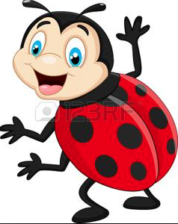
Une coccinelle

Une coccinelle, a-t-elle des ailes
Sous son manteau rouge
Que cache-t-elle

Une coccinelle a-t-elle des ailes
Avec ses petits noirs
Ou s’envole-t-elle

Sur mon bras
Entre mes doigts
Sur mes pieds
Ou le bout de mon nez

Une coccinelle, vol vers le ciel
Ouvre grand ses ailes
Et retourne chez elle

